Не показывайте страха или волнения перед враждебно настроенной собакой.  Не делайте резких движений и не приближайтесь к собаке.  Не начинайте бежать, чтобы не вызвать в животном охотничьего инстинкта нападения сзади и не стать легкой добычей.  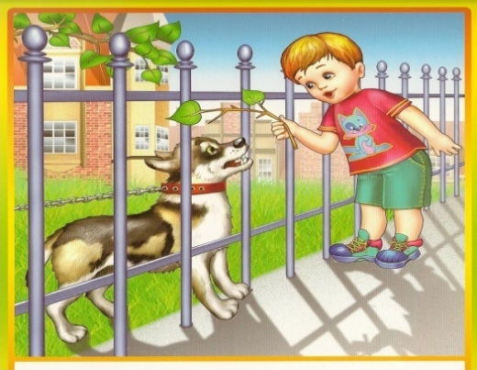 | Мой дружок со всеми ладит,  Он обнять весь мир готов!  Без разбора всех он гладит  Местных уличных котов.  Объяснял ему с весны я!  Как он не поймёт, чудак:  Есть животные больные,  Трогать их нельзя никак.  Надо жить со всеми дружно,  Не о том я речь веду.  Но остерегаться нужно,  Чтобы не попасть в беду. | Осторожное обращение  с животными!  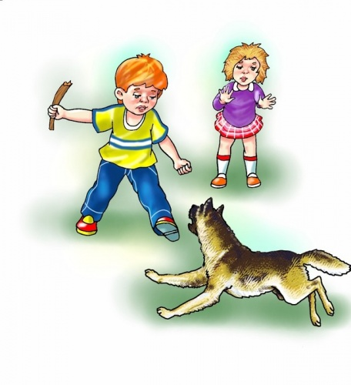
Никогда не трогай незнакомых животных.  Не подходи к животным, если поблизости нет взрослых.  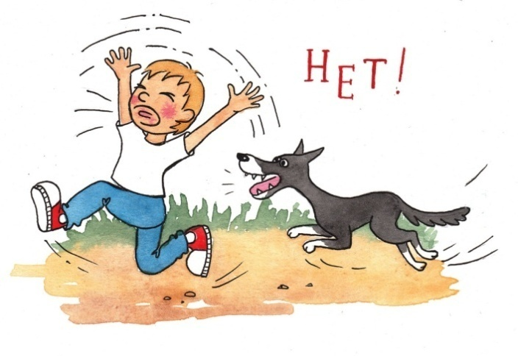  Если собака сердится (показывает зубы, рычит), нельзя убегать. Лучше стоять на месте, закрыв лицо, но, если вдруг собака нападет, свернуться калачиком на земле и закрыть лицо руками. | Не тяни кошку за хвост, не забывай, что кошки – дальние родственники тигров.  Не гладь незнакомую кошку, она может кинуться на лицо или прокусить руку.  Мой руки после общения с животными. | Относитесь к животным с уважением и не прикасайтесь к ним в отсутствие хозяина.  Не трогайте животных во время сна или еды.  Не отбирайте то, с чем собака играет, чтобы избежать ее защитной реакции.  Не кормите чужих собак.  